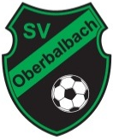

Sportverein Oberbalbach 1948 e.V.
Telefon: 09343/4375
www.svoberbalbach.de
Vereinregister Nr. VR151-T

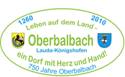
1. Vorsitzender Walter Neser - Eichholzweg 7 - 97922 Lauda-Königshofen
An alle Mitglieder, Freunde
und Gönner

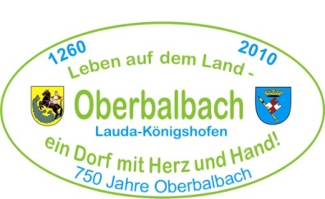

Oberbalbach, den 02.07.2021

Einladung zur Generalversammlung des SV Oberbalbach

Sehr geehrte Damen und Herren,

am Donnerstag, den 05.08.2021 findet um 20.00 Uhr am Sportgelände unsere Jahreshauptversammlung statt.

Die Versammlung umfasst die folgenden Punkte:

- Begrüßung
- Totengedenken
- Berichte (Vorstand, Schriftführer, Jugendleiter, Trainer)
- Kassenbericht
- Bericht des Kassenprüfers
- Entlastung der Vorstandschaft
- Neuwahlen
- Aussprache / Verschiedenes

Bereits um 19:00 Uhr findet die Jahreshauptversammlung des Fördervereins SV Oberbalbach statt.
Wir würden uns freuen, Sie bei unserer Jahreshauptversammlung begrüßen zu dürfen.

Mit freundlichen Grüßen

Walter Neser
1. Vorstand

